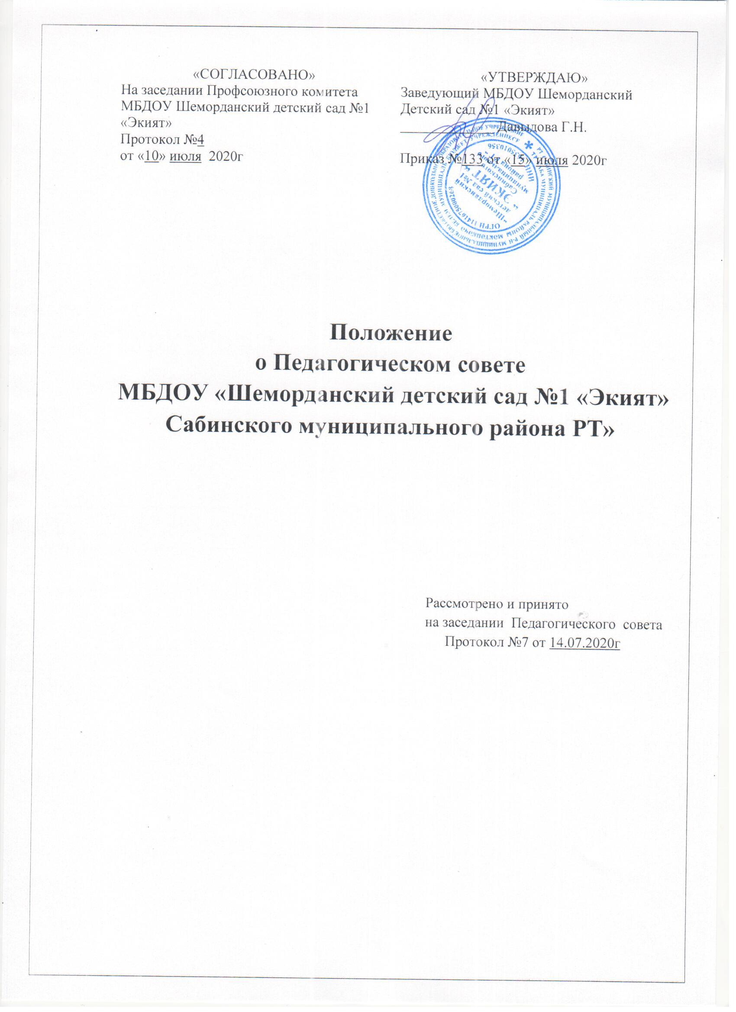

1.Общие положения
1.1.Настоящее Положение о Педагогическом совете муниципального бюджетного дошкольного образовательного учреждения «Шеморданский детский сад №1 «Экият» Сабинского муниципального района Республики Татарстан» (далее – Учреждение) разработано в соответствии с Законом РФ от 29 декабря 2012 г. № 273-ФЗ «Об образовании в Российской Федерации», Уставом Учреждения.
1.2.Педагогический совет является постоянно действующим Коллегиальным органом управления согласно п. 4 ст. 26 Федерального закона от 29 декабря 2012 г. № 273 – ФЗ «Об образовании в Российской Федерации».
1.3.Педагогический совет – постоянно действующий коллегиальный орган управления педагогической деятельностью Учреждения, действующий в целях развития и совершенствования психолого-педагогического процесса, повышения профессиональной компетенции педагогов.
1.4. Членами Педагогического совета являются все педагогические работники, а также иные работники Учреждения, чья деятельность связана с содержанием и организацией образовательного процесса. Председатель Педагогического совета выбирается на первом его заседании.
1.5. Решение, принятое Педагогическим советом и не противоречащее законодательству РФ, уставу Учреждения, является обязательным для исполнения всеми педагогами Учреждения.
1.6. Изменения и дополнения в настоящее положение выносятся на обсуждение членами Педагогического совета, принимаются на его заседании и фиксируются в протоколе.

2.Основные задачи Педагогического совета.

2.1.Основными задачами Педагогического совета являются:
- Реализация государственной, федеральной, муниципальной политики в области дошкольного образования;
- Определение основных направлений деятельности, разработка программы развития и образовательной программы Учреждения;
- Внедрение в практику Учреждения достижений педагогической науки, передового педагогического опыта;
- Обеспечение функционирования системы внутреннего мониторинга качества образования в дошкольном образовательном учреждении;
- Повышение профессиональной компетентности, развитие творческой активности педагогических работников Учреждения.

3.Функции Педагогического совета.

3.1.Педагогический совет:
- Обсуждает и принимает устав и другие локальные документы Учреждения, касающиеся педагогической деятельности, решает вопрос о внесении в них необходимых изменений и дополнений;
- Определяет направления образовательной деятельности Учреждения;
- Выбирает образовательные программы, образовательные, воспитательные и развивающие методики, технологии для использования в психолого-педагогическом процессе Учреждения;
- Обсуждает и принимает проект годового плана Учреждения;
- вопросы содержания, форм и методов образовательного процесса, планирования педагогической деятельности Учреждения;
- опыта среди педагогических работников Учреждения;
- рассматривает вопросы повышения, переподготовки, аттестации педагогических кадров;
- принимает решения об организации дополнительных образовательных услуг;
- заслушивает отчеты о создании условий для реализации образовательных программ в Учреждении;
- подводит итоги деятельности за учебный год;
- анализирует результаты внутреннего мониторинга качества образования в дошкольном образовательном учреждении;
- заслушивает доклады, информацию представителей организаций и учреждений, взаимодействующих с Учреждением по вопросам образования и оздоровления воспитанников, в т.ч. о проверке состояния образовательного процесса, соблюдения санитарно-гигиенического режима Учреждения, об охране труда и здоровья воспитанников;
- контролирует выполнение ранее принятых решений педагогического совета;
- организует изучение и обсуждение нормативно-правовых документов в области общего и дошкольного образования;
- утверждает характеристики и принимает решения о награждении, поощрении педагогических работников Учреждения;
- обсуждает и проводит выбор учебных планов, программ, учебно-методических материалов, форм, методов образовательного процесса и способов их реализации;
- организует работу по повышению квалификации педагогических работников, развитию их творческой инициативы, распространению передового педагогического опыта;
- согласовывает положение об аттестации педагогических работников;
- определяет направления опытно-экспериментальной работы;
- выявляет, обобщает, распространяет, внедряет педагогический опыт;
- рассматривает вопросы организации платных дополнительных образовательных услуг, их содержания и качества;
- рассматривает и принимает локальные нормативные акты, регламентирующие организацию образовательного процесса.

4.Права Педагогического совета

4.1. Педагогический совет имеет право:
- участвовать в управлении Учреждением;
- направлять предложения и заявления Учредителю, в органы государственной власти, в общественные организации;
- педагогический совет вправе действовать по вопросам, отнесенным к его компетенции.
4.2. Каждый член Педагогического совета имеет право:
- потребовать обсуждения на заседании Педагогического совета любого вопроса, касающегося педагогической деятельности Учреждения, если его предложение поддержит не менее одной трети членов Педагогического совета;
- при несогласии с решением Педагогического совета высказать свое аргументированное мнение, которое должно быть зафиксировано в протоколе.

5.Организация управлением Педагогическим советом

5.1. В состав педагогического совета входят заведующий, все педагоги Учреждения.
5.2. При необходимости на заседание Педагогического совета приглашаются медицинские работники, представители общественных организаций, учреждений, родители, представители Учредителя. Обоснованность их приглашения определяется председателем Педагогического совета. Приглашенные на заседание Педагогического совета пользуются правом совещательного голоса.
5.3. Председатель Педагогического совета выбирается на первом его заседании.
5.4. Председатель Педагогического совета:
  - организует деятельность Педагогического совета;
  - информирует членов Педагогического совета о предстоящем заседании не менее чем за 30 дней до его проведения;
  - организует подготовку и проведение заседания Педагогического совета;
  - определяет повестку дня Педагогического совета;
  - контролирует выполнение решений Педагогического совета.
5.5. Педагогический совет работает по плану, составляющему часть годового плана работы Учреждения.
5.6. Заседания Педагогического совета созываются в соответствии с планом работы Учреждения.
5.7. Решения Педагогического совета по вопросам, входящим в его компетенцию, правомочны, если на заседании присутствовало не менее половины его членов. Решения принимаются простым большинством голосов. При равенстве голосов голос председателя Педагогического совета является решающим.
5.8. Решение Педагогического совета принимаются открытым голосованием. 5.9. Ответственность за выполнение решений Педагогического совета несет заведующий Учреждением. Решения выполняют ответственные лица и в срок, указанный в протоколе заседания Педагогического совета, результаты выполнения решений оглашаются на следующем заседании Педагогического совета.
5.10. Педагогический совет в полном составе собирается не реже четырех раз в год. Для рассмотрения текущих вопросов созываются малые педагогические советы, формируемые в структурных подразделениях Учреждения из числа педагогических работников, работающих в этих подразделениях.

6.Взаимодействие Педагогического совета с другими органами самоуправления

6.1. Педагогический совет организует взаимодействие с другими органами самоуправления Учреждения – управляющим советом, родительским комитетом, общим собранием:
  - через участие представителей Педагогического совета в заседании управляющего совета, родительского комитета Учреждения;
  - представление на ознакомление общему собранию, управляющему совету и родительскому комитету Учреждения материалов, разработанных на заседании Педагогического совета;
  - внесение предложений и дополнений по вопросам, рассматриваемым на заседаниях общего собрания, управляющего совета и родительского комитета Учреждения.

7. Ответственность Педагогического совета

7.1.Педагогический совет несет ответственность:
  - за соответствие принимаемых решений законодательству РФ, нормативно-правовым актам;
  - выполнение закрепленных за ним задач и функций.

8. Делопроизводство Педагогического совета
8.1. Протокол заседания Педагогического совета составляется не позднее 5 дней после его проведения, прошнуровываются, скрепляются подписью председателя Педагогического совета. Ответственность за правильность составления протокола несет председатель Педагогического совета.
8.2. Протоколы оформляются в печатном варианте текстовым протоколом на листах бумаги формата А 4.
8.3. В протоколе фиксируются:
  - дата проведения и порядковый номер заседания;
  - председатель и секретарь (Ф.И.О.) Педагогического совета;
  - количественное присутствие членов Педагогического совета;
  - повестка дня;
  - ход обсуждения вопросов;
  - предложения, рекомендации и замечания членов Педагогического совета и приглашенных лиц;
  - решение;
  - при необходимости по решению Педагогического совета издается приказ заведующего Учреждением.
8.4. Протоколы подписываются председателем и секретарем педагогического совета.
8.5. Нумерация протоколов ведется от начала учебного года.
8.6. Протоколы Педагогического совета нумеруются постранично, прошнуровываются, скрепляются подписью заведующего и печатью Учреждения в конце учебного года.
8.7. Протоколы и решения Педагогического совета включаются в номенклатуру дел Учреждения и хранятся в делах Учреждения (5 лет).
8.8. Доклады, тексты выступлений группируются в отдельной папке с тем же сроком хранения, что и протоколы Педагогического совета.

9. Заключительные положения
9.1. Настоящее положение принимается на заседании Педагогического совета и утверждается приказом заведующего Учреждением.
9.2. Настоящее Положение является локальным нормативным актом.
9.3. Изменения и дополнения в настоящее положение вносятся Педагогическим советом и принимаются на его заседании.
9.4. Срок действия данного Положения неограничен. Данное Положение действует до принятия нового.

